Informace ke studijním podkladům

ASPI – „NAVIGÁTOR“ – KATASTR NEMOVITOSTÍ

Vážení kolegové,

v návaznosti na naši diskusi a informace na poslední kolektivní konzultaci z předmětu BDS _ Katastr nemovitostí doporučuji všem studentům, aby při přípravě na kolokvium z předmětu a při přípravě na SZZ využili ASPI funkci “Navigátor“.
Ve výuce jsme se s ní orientačně seznámili. Pokud by bylo třeba cokoli upřesnit, ozývejte se mi.
Níže jsem vykopírovala, kde hledat a jak „vypadá“ po postupném otevírání aplikace.
S upřímným pozdravem Ivana Průchová
10.3.2018

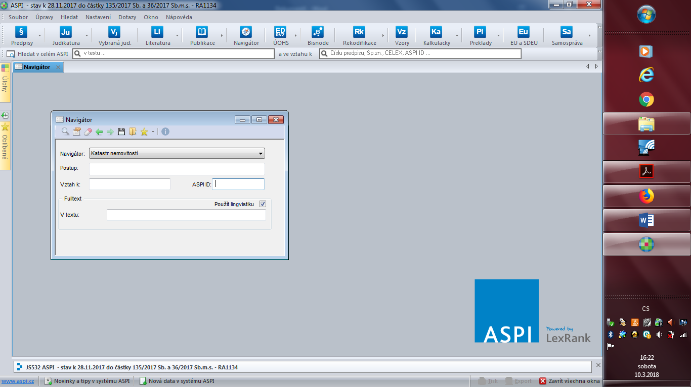 Ivana Průchová
